课程名称 算法分析与设计 学号 1807004540 学生姓名 宋逸飞 教师 井超
专业 | 数据科学与大数据技术 | 实验室名称 |  | 实验时间 | 2020年3月1日
实验名称
变治法
实验目的
- 深刻理解并掌握变治法的设计思想；
- 提高应用变治法设计算法的技能。
实验题目
AVL树的建立、插入、删除
实验源代码
#include <iostream>
#include <string>
#include <cmath>
using namespace std;
// AVL树 结点结构体定义
typedef int ElementType;
typedef struct TreeNode{
ElementType val;
TreeNode* left;
TreeNode* right;
int bf; // 平衡因子 = 左子树高度 - 右子树高度，只可能是-1,0,1
int height; // 树高
// 构造函数
TreeNode(ElementType x):val(x), left(nullptr), right(nullptr)
, bf(0), height(0){}
}*AVLTree;
int getHeight(TreeNode* t)
{
return ( t==nullptr ? -1:t->height );
}

void reHeight_Bf(AVLTree root)
{
// 空树的树高为 -1
int hl = getHeight(root->left);
int hr = getHeight(root->right);
// 更新树高、平衡因子
root->height = max(hl, hr) + 1;
root->bf = hl - hr;

}
// rotation n. 旋转，转动; 轮流，循环;
void LL_rotation(AVLTree& A)
{
AVLTree t = A; //保存A
AVLTree B = A->left; //A的左子树
AVLTree BR = B->right; //A的左子树 的 右子树

B->right = t; // B结点右子树链接原来的A结点
t->left = BR; // A结点左子树链接原来B结点的右子树
A = B; // 原来树中的A结点用B结点替代

// 旋转后结点位置变化，需要更新树高
reHeight_Bf(A->right);
reHeight_Bf(A);
}
void RR_rotation(AVLTree& A)
{
AVLTree t = A; //保存A
AVLTree B = A->right; //A的左子树
AVLTree BL = B->left; //A的右子树 的 左子树

B->left = t; // B结点左子树链接原来的A结点
t->right = BL; // A结点右子树链接原来B结点的左子树
A = B; // 原来树中的A结点用B结点替代

// 旋转后结点位置变化，需要更新树高
reHeight_Bf(A->left);
reHeight_Bf(A);
}
void LR_rotation(AVLTree& A)
{
RR_rotation(A->left); // 先对A的左子树根结点RR旋转
LL_rotation(A); // 再对A结点LL旋转
}
void RL_rotation(AVLTree& A)
{
LL_rotation(A->right); // 先对A的右子树根结点LL旋转
RR_rotation(A); // 再对A结点RR旋转
}
// BST写过非递归的，这里就写递归形式的好了( 其实是想偷懒了(#^.^#) )
bool AVL_Insert(AVLTree& root, const ElementType& x)
{
if( !root ){
root = new TreeNode(x);
return true;
}
// AVL树满足BST性质，不允许有相同的值存在
if( x == root->val ){
cerr << "Same value in AVL_Tree!\n\n";
return false;
}
// 左子树递归
else if( x < root->val )
{
AVL_Insert(root->left, x);
reHeight_Bf(root); // 插入后记得更新
if( root->bf > 1 ){
// 结点插入到左子树的左结点，LL
if( x < root->left->val ){
cout << "value " << root->val << " LL rotation!\n";
LL_rotation(root);
}
// 否则插入到左子树的右节点，LR
else{
cout << "value " << root->val << " LR rotation!\n";
LR_rotation(root);
}
}
}
// 右子树递归
else if( x > root->val )
{
AVL_Insert(root->right, x);
reHeight_Bf(root); // 插入后记得更新
if( root->bf < -1 ){
// 结点插入到右子树的右结点，RR
if( x > root->right->val ){
cout << "value " << root->val << " RR rotation!\n";
RR_rotation(root);
}
// 否则插入到右子树的左节点，RL
else{
cout << "value " << root->val << " RL rotation!\n";
RL_rotation(root);
}
}
}
return true;
}
// 中序遍历下的前驱
TreeNode* find_LeftMax(AVLTree root)
{
TreeNode* t = root->left; //左子树中查找最右下结点
while( t->right )
t = t->right;
return t;
}
// 中序遍历下的后继
TreeNode* find_RightMin(AVLTree root)
{
TreeNode* t = root->right; //右子树中查找最左下结点
while( t->left )
t = t->left;
return t;
}
bool AVL_Delete(TreeNode*& p, const int& x)
{
if( !p ){
cerr << "No found value " << x << "\n";
return false;
}
// 查找到要删除的结点p
if( x == p->val)
{
// 以下直接更改p的指向，是因为传入的参数是引用型
// 引用型是直接对原树的结点(而非拷贝)进行操作
TreeNode* t = p;
// 左、右子树均存在
if( p->left && p->right){
// 若删除结点的 左子树高度 > 右子树高度
// 找该结点的前驱
if( getHeight(p->left) > getHeight(p->right) ){
t = find_LeftMax(p);
p->val = t->val;
AVL_Delete(p->left, t->val);
}
// 否则找该结点的后继
else{
t = find_RightMin(p);
p->val = t->val;
AVL_Delete(p->right, t->val);
}
}
else{
p = (p->left) ? p->left:p->right;
delete t;
}
}
// 左子树递归
else if( x < p->val )
{
// 未找到删除节点，直接返回
if( !AVL_Delete(p->left, x) )
return false;
reHeight_Bf(p);
// 删除左子树结点后失去平衡
if( p->bf < -1 ){
TreeNode* t = p->right;
// 右子树的左子树 比 右子树的右子树高
// 相当于在右子树的左子树插入结点 ， RL
if( getHeight(t->left) > getHeight(t->right) ){
cout << "value " << p->val << " RL rotation!\n";
RL_rotation(p);
}
// 否则相当在右子树的右子树插入结点，RR
else{
cout << "value " << p->val << " RR rotation!\n";
RR_rotation(p);
}
}
}
// 右子树递归
else if( x > p->val )
{
// 未找到删除节点，直接返回
if( !AVL_Delete(p->right, x) )
return false;
reHeight_Bf(p);
// 删除右子树结点后失去平衡
if( p->bf > 1 ){
TreeNode* t = p->left;
// 左子树的左子树 比 左子树的右子树高
// 相当于在左子树的左子树插入结点 ， LL
if( getHeight(t->left) > getHeight(t->right) ){
cout << "value " << p->val << " LL rotation!\n";
LL_rotation(p);
}
// 否则相当在左子树的右子树插入结点，LR
else{
cout << "value " << p->val << " LR rotation!\n";
LR_rotation(p);
}
}
}
return true;
}
void visit(TreeNode* p)
{
cout << p->val << " ";
}
// 因为AVL树满足BST树的性质，
// 即 左结点值 < 根节点值 < 右节点值
// 因此按中序遍历恰好可以输出严格递增序列
void inOrder(AVLTree root)
{
if( root ){
inOrder(root->left);
visit(root);
inOrder(root->right);
}
}
void preOrder(AVLTree root)
{
if( root ){
visit(root);
preOrder(root->left);
preOrder(root->right);
}
}
void postOrder(AVLTree root)
{
if( root ){
postOrder(root->left);
postOrder(root->right);
visit(root);
}
}
int main( )
{
AVLTree root = nullptr;
int value[] = {3, 2, 1, 4, 5, 6, 7, 16, 15,
14, 13, 12, 11, 10, 8, 9};
for(int x : value){
cout << "Insert value " << x << ":\n";
AVL_Insert(root, x);
cout << "preOrder: ";
preOrder(root);
cout << "\n";
cout << "inOrder: ";
inOrder(root);
cout << "\n\n";
}
cout << "\n";
preOrder(root);
cout << "\n";
inOrder(root);
cout << "\n";
postOrder(root);
cout << "\n\n\n";
int n = sizeof(value) / sizeof(value[0]);
while( n-- ){
AVL_Delete(root, value[n]);
cout << "preOrder: ";
preOrder(root);
cout << "\n";
cout << "inOrder: ";
inOrder(root);
cout << "\n\n";
}
return 0;
}
实验结果（给出题目的运行结果（插入运行结果截图））
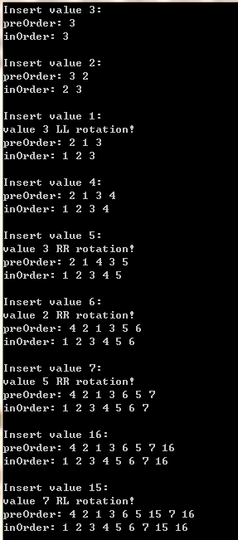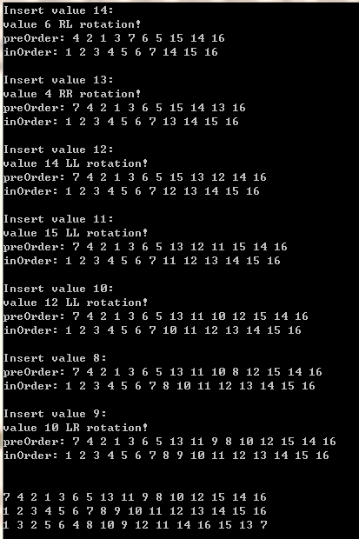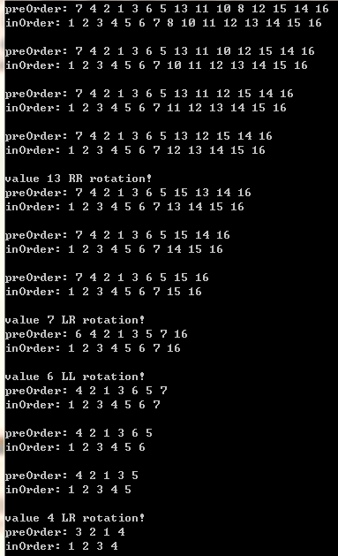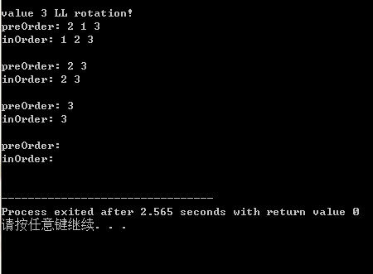
格式要求：各单元格空白行尽量少。
提交要求：电子版，文件命名中将学号和姓名具体化。

